Ерөнхийлөгч архи хэрэглэдэггүй Монгол, архи хэрэглэдэггүй нийгэм болохыг уриаллаа | Монгол Улсын Ерөнхийлөгч Цахиагийн Элбэгдорж
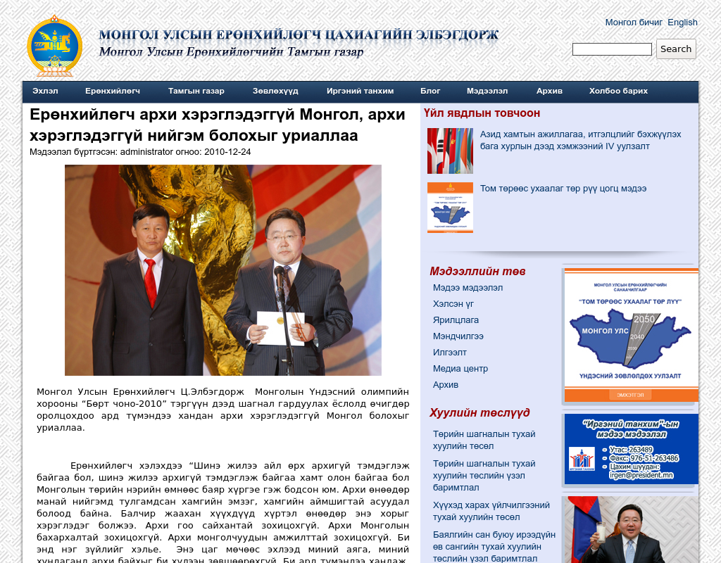

identifier
13a8529c-4cb0-4b99-a29c-d7ea61b568fa

creator

type
Text

coverage
Mongolia

description

publisher

source
http://www.president.mn/mongolian/node/1391

rights

subject
Mongolia
dairy
nationalism
social media

date
9 Jun 2014 18:41:50

language
Mongolian

format
text/plain

modified
2018-01-11 14:12:43

original filename
president.mn.2010.url

extent
43.0 B

